Procédé photocatalytique d’élimination des micropolluants organiques persistants en vue de l’application de potabilisation des eaux naturelles
Julien GERVASI ^{1*}, Anne-Lise HANTSON ¹; Diane THOMAS ¹
¹Génie des Procédés chimiques et biochimiques, Université de Mons (UMONS)
*(auteur correspondant : Julien.GERVASI@umons.ac.be)
_____________________________________
L’eau est une ressource vitale et essentielle, polluée par l’activité humaine et notamment par les micropolluants organiques persistants (MOPs), résistant aux traitements conventionnels de potabilisation de l’eau. Certains de ces composés présentent la particularité d’inférer sur le système endocrinien des êtres vivants et cela même à de très faibles concentrations, c’est-à-dire de l’ordre du µg.L⁻¹, voire du ng.L⁻¹. Grâce à une étude bibliographique et à des essais toxicologiques, trois pesticides, perturbateurs endocriniens, à savoir l’atrazine, la bentazone et l’isoproturon, ont été sélectionnés pour notre recherche.
Pour abattre ces composés, la photocatalyse hétérogène, procédé d’oxydation avancée (POA), a été choisie comme traitement complémentaire. Elle repose sur l’activation photochimique d’un photocatalyseur, ici du TiO₂ immobilisé sur un substrat qui, sous une irradiation suffisamment énergétique (UVC), produit des radicaux hydroxyles [1]. Pour faire face à la contrainte des faibles concentrations qui limitent le transfert des polluants et les performances du procédé, diverses études ont mis en évidence un effet synergique lorsque du charbon actif est couplé au TiO₂ [2].
Dans cette première partie de l’étude, outre le challenge analytique dans le domaine des traces (ppb), les objectifs étaient multiples avec plus particulièrement la mise en évidence de l’effet potentiellement synergique du charbon actif incorporé au TiO₂, l’effet positif de la photocatalyse par rapport à la photolyse et l’étude des cinétiques de photodégradation des trois pesticides. Tous ces aspects ont été abordés en exploitant trois formulations photocatalytiques : REF (sans charbon actif), CA1 (avec charbon actif 1) et CA2 (avec charbon actif 2) avec un dépôt (spray) sur verre/quartz à raison de 0.25 mg/m².
Via un dispositif préliminaire de photo(cata)lyse (cf. figure 1), la comparaison des temps de demi-vie (T_{1/2}), reprise à la figure 2, met en évidence une stabilité plus importante de la de la bentazone. Pour chaque molécule, l’utilisation d’un photocatalyseur a permis d’améliorer nettement le taux d’abattement avec une diminution relative de T_{1/2} jusqu’à 83% pour la bentazone et l’isoproturon. Les cinétiques ont été modélisées et étudiées en variant la concentration initiale du pesticide, la masse de photocatalyseur ainsi que l’intensité lumineuse.
A l’opposé, la présence de charbon actif n’a pas eu l’effet escompté par rapport à la formulation de référence (voir figure 3). Grâce à des essais d’adsorption, il apparaît que les molécules s’adsorbent très lentement. Des temps d’équilibre de plusieurs jours ont été estimés dans les conditions opératoires investiguées. La vitesse de préconcentration des polluants semble insuffisante pour promouvoir la cinétique de photocatalyse [3].
En perspective, des études expérimentales plus poussées sur un photoréacteur instrumenté de laboratoire, présenté à la figure 4, permettront d’accéder aux paramètres cinétiques indispensables au bon dimensionnement de l’installation finale.
Références
[1] Zaviska, F., Drogui, P., Mercier, G., & Blais, J.-F., 2009. Procédés d’oxydation avancée dans le traitement des eaux et des effluents industriels: Application à la dégradation des polluants réfractaires. Revue des sciences de l’eau, 22(4), p.535.
[2] Takeda, N., Iwata, N., Torimot, T., & Yoneyama, H., 1998. Influence of carbon black as an adsorbent used in TiO2 photocatalyst films on photodegradation behaviors of propyzamide. Journal of Catalysis, 177(2), pp.240–246.
[3] Velasco, L.F., Parra, J.B., & Ania, C.O., 2010. Role of activated carbon features on the photocatalytic degradation of phenol. Applied Surface Science, 256(17), pp.5254–5258.
Remerciements
Les auteurs souhaitent exprimer leur gratitude à Florent Baudart, Robin Ronneau, Sara Sambissa pour leur soutien apporté à ces recherches. Ils remercient également la Région wallonne pour les subventions attribuées au projet WaterPOP dans lequel s’inscrit cette étude.
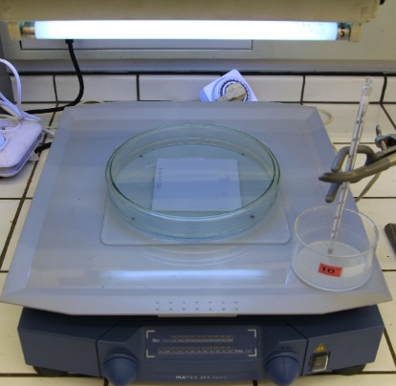  Figure 1 : Dispositif préliminaire de photolyse et de photocatalyse UVC | Figure 2 : Comparaison des temps de demi-vie entre la photolyse et la photocatalyse UVC de la bentazone, l’isoproturon et l’atrazine
Figure 3 : Comparaison des temps de demi-vie de l’atrazine entre les différents photocatalyseurs | Figure 4 : Dispositif de laboratoire de photolyse et de photocatalyse UVC
Figures

